

INFORME TÉCNICO DE FISCALIZACIÓN AMBIENTAL

Fiscalización Ambiental

CURTIEMBRE RUFINO MELERO

DFZ-2017-6429-VII-RCA-IA

 | Nombre | Firma
Aprobado | Eduardo Peña M.
Elaborado | Patricio Bustos Z.

TABLA DE CONTENIDO
1 RESUMEN 2
2 DENTIFICACIÓN DE LA UNIDAD FISCALIZABLE 3
2.1 Antecedentes Generales 3
2.2 Ubicación y Layout 4
3 INSTRUMENTOS DE CARÁCTER AMBIENTAL FISCALIZADOS 6
4 ANTECEDENTES DE LA ACTIVIDAD DE FISCALIZACIÓN 7
4.1 Motivo de la Actividad de Fiscalización 7
4.2 Materia Específica Objeto de la Fiscalización Ambiental 7
4.3 Aspectos relativos a la ejecución de la Inspección Ambiental 7
4.3.1 Ejecución de la inspección 7
4.3.2. Esquema de recorrido 9
4.3.3. Detalle del recorrido de la Inspección. 9
4.4. Revisión Documental 10
4.4.1. Documentos Revisados 10
5 HECHOS CONSTATADOS. 11
5.1. Manejo de RILes. 11
5.2. Manejo de Lodos. 16
5.3. Generación y control de olores. 17
5.4. Volúmenes de Producción. 32
6 CONCLUSIONES 33
7 ANEXOS 35

RESUMEN

El presente documento da cuenta de los resultados de la(s) actividad(es) de fiscalización ambiental realizada por la Superintendencia del Medio Ambiente (SMA), junto a la SEREMI de Salud de la Región del Maule, a la unidad fiscalizable “Curtiembre Rufino Melero” (Ex Curtiembre CORTA), localizada en la Comuna de Curicó de la Región del Maule, a fin de establecer los hechos denunciados por la I. Municipalidad de Curicó, por personas naturales y personas jurídicas que son residentes cercanos a la instalación, que guardan relación con la modificación de los volúmenes de RILes tratados y la presencia de olores molestos en sectores poblados cercanos a la instalación.

La actividad de fiscalización incluyó una inspección en terreno efectuada el día 17 de noviembre de 2017 y, adicionalmente, una actividad de panel de olor, ejecutada por personal fiscalizador de la SMA calibrado en olores mediante la metodología de olfatometría dinámica NCh 3.190: Of. 2010, realizada los días 06 y 07 de noviembre de 2017 en horarios nocturno y diurno. En adición a lo anterior, se efectuó un seguimiento de sustancias volátiles asociadas a emisión de olores frecuentes en la industria de la curtiembre, tales como NH₃ y H₂S, mediante la instalación de sensores remotos en dos puntos sensibles, de acuerdo a denuncias recibidas, con la finalidad de hacer un seguimiento a las concentraciones de dichas sustancias presentes en dichos sectores.

La unidad fiscalizable cuenta con 2 proyectos calificados ambientalmente favorables; el primero de ellos, calificado mediante RCA N.° 49/2006, que corresponde a la construcción y operación de una planta de tratamiento de los residuos industriales líquidos, diseñada con una capacidad para tratar 750 m³ día, que contempla una descarga de los RILes tratados al
Río Lontué. Posteriormente, el proyecto fue modificado mediante la RCA N.° 327/2006, ampliando la capacidad de la planta hasta un volumen de 1.000 m³/día, con la finalidad de recibir los RILes generados por la empresa Frutas de Curicó Limitada y tratar en conjunto ambos RILes.

Las materias ambientales relevantes objeto de la fiscalización, se enfocaron en determinar y cuantificar las emisiones odorantes asociadas a la operación de la instalación, especialmente en la Planta de Tratamiento de RILes, establecer la forma de tratamiento y volúmenes de RIL tratado, y verificar los volúmenes de producción, a fin de determinar posibles modificaciones y/o incumplimientos ambientales respecto de lo evaluado ambientalmente, que pudieran guardar relación con los hechos denunciados. Estas materias incluyeron el manejo de RILes, el manejo de lodos, generación y control de olores y volúmenes de producción.

Entre los hechos que pudieron ser constatados como hallazgos durante el proceso de fiscalización, se establece que la Planta de Tratamiento de RILes de la Curtiembre Rufino Melero genera olores de tono hedónico ofensivo, que, dependiendo de las condiciones climáticas imperantes, son perceptibles y molestos para el entorno (residentes, moradores, y personas que trabajan cerca de la instalación).

DENTIFICACIÓN DE LA UNIDAD FISCALIZABLE

Antecedentes Generales

Identificación de la Unidad Fiscalizable:  Curtiembre Rufino Melero | Estado operacional de la Unidad Fiscalizable: Operación
Región: Del Maule | Ubicación específica de la unidad fiscalizable:  Maquehua Bajo, Km. 195 - Ruta 5 Sur (lado Poniente), Comuna y Provincia de Curicó, Región del Maule.
Provincia:
Curicó
Comuna:
Curicó
Titular(es) de la unidad fiscalizable:  Curtiembre Rufino Melero S.A. | RUT o RUN: 91.448.000-0
Domicilio titular(es):  Longitudinal Sur Km. 195, Curicó | Correo electrónico:  jmelero@melero.cl
Domicilio titular(es):  Longitudinal Sur Km. 195, Curicó | Teléfono:  +56 2 24113270
Identificación representante(s) legal(es):  Javier Melero Urrestarazu | RUT o RUN:  6.695.032-8
Domicilio representante(s) legal(es):  Longitudinal Sur Km. 195, Curicó | Correo electrónico:
 | Teléfono:

Ubicación y Layout

Figura 1. Mapa de ubicación local (Fuente: Elaboración propia en base a imagen Google Maps).

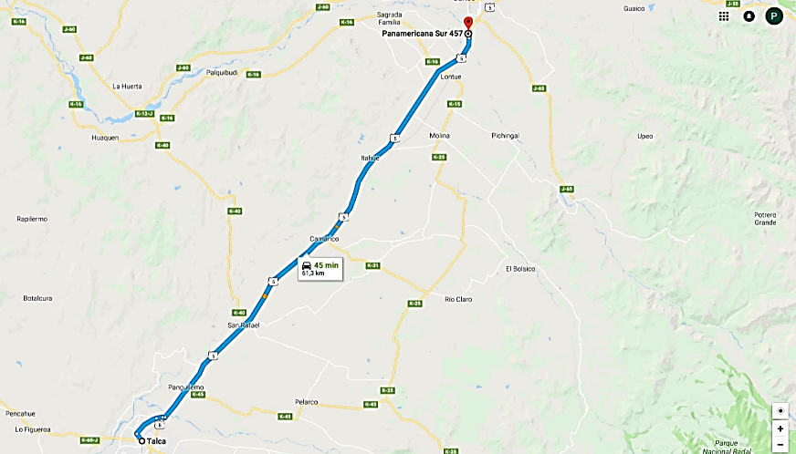
CURTIEMBRE RUFINO MELERO

Figura 2. Layout del local (Fuente: Elaboración propia en base a imagen Google Earth).

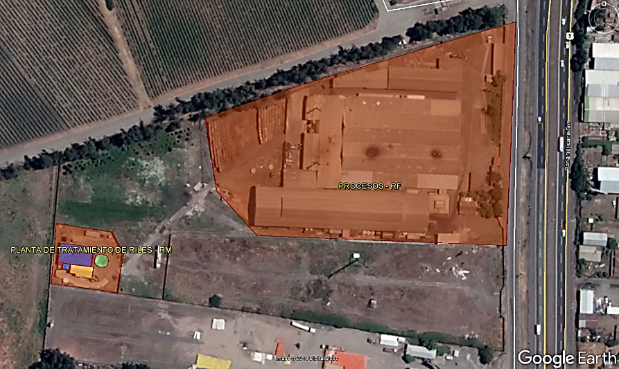
ESTANQUE
CLARIFICADOR
PLANTA DE TRATAMIENTO RILES

PLANTA DE PROCESOS
REACTOR BIOLÓGICO
ESTANQUE DE
RECEPCIÓN DE RIL
FILTRO DE PLACAS
(LODOS)

INSTRUMENTOS DE CARÁCTER AMBIENTAL FISCALIZADOS

Identificación de Instrumentos de Carácter Ambiental fiscalizados.

N° | Tipo de instrumento | N.°/año | Comisión/ Institución | Título | Comentarios
1 | RCA | 49/2006 | COREMA Región del Maule | Califica Ambientalmente Favorable:  “SISTEMA DE NEUTRALIZACION Y DEPURACION DE RESIDUOS INDUSTRIALES LIQUIDOS DE CURTIEMBRE FRANCISCO CORTA Y COMPAÑIA LIMITADA”
2 | RCA | 327/2006 | COREMA Región del Maule | Califica Ambientalmente Favorable:  “MODIFICACION DEL SISTEMA DE NEUTRALIZACION Y DEPURACION DE RESIDUOS INDUSTRIALES LIQUIDOS DE CURTIEMBRE FRANCISCO CORTA Y COMPAÑIA LIMITADA” | El titular ha presentado 2 consultas de pertinencia de ingreso al SEIA:  - Con fecha 27-07-2015 se presentó consulta de pertinencia del proyecto denominado “Modificación de punto de descarga de RILes Curtiembre Rufino Melero – Curicó”, Servicio de Evaluación Ambiental de la Región del Maule, resuelta mediante Res. Ex. N.° 96/2015 estableciendo que dicho proyecto no requiere de ingreso obligatorio al SEIA.  - Con fecha 10-07-2017 se presentó al Servicio de Evaluación Ambiental de la Región del Maule, consulta de pertinencia de ingreso al SEIA, respecto de la modificación denominada “Encapsulamiento del reactor biológico de la Planta Tratamientos de RILes Curtiembre Rufino Melero”, que fue resuelta mediante Res. Ex. N.° 01/2018, estableciéndose que dicha modificación no requiere de ingreso obligatorio al SEIA.
3 | D.S. | 90/2000 | MINSEGPRES | “ESTABLECE NORMA DE EMISION PARA LA REGULACION DE CONTAMINANTES ASOCIADOS A LAS DESCARGAS DE RESIDUOS LIQUIDOS A AGUAS MARINAS Y CONTINENTALES SUPERFICIALES”

ANTECEDENTES DE LA ACTIVIDAD DE FISCALIZACIÓN

Motivo de la Actividad de Fiscalización

Motivo |  | Descripción
☐ | Programada | -
☒ | No programada | ☒ | Denuncia
☒ | No programada | ☐ | Autodenuncia
☒ | No programada | ☐ | De Oficio
☒ | No programada | ☐ | Otro
☒ | No programada | Detalles: Denuncias asociadas a episodios de olores molestos, aparentemente generados en la planta de procesos y de tratamiento de RILES de la Unidad Fiscalizable y volúmenes de RILes tratados.

Materia Específica Objeto de la Fiscalización Ambiental

- Manejo de RILes
- Manejo de Lodos
- Generación y control de olores
- Volúmenes de producción de cueros

Aspectos relativos a la ejecución de la Inspección Ambiental

Ejecución de la inspección

Primer día de inspección

Fecha: 17-11-2017
Existió oposición al ingreso: No | Existió auxilio de fuerza pública: No
Existió colaboración por parte de los fiscalizados: Sí | Existió trato respetuoso y deferente: Sí
Entrega de antecedentes solicitados: No | Entrega de acta: Sí (ver Anexo 1)
Observaciones:
Se solicitaron antecedentes al titular, otorgándose un plazo de 5 días hábiles para su entrega.

Panel de Olor Etapa 1.

Fecha: 06-12-2018
Existió oposición al ingreso: No aplica | Existió auxilio de fuerza pública: No aplica
Existió colaboración por parte de los fiscalizados: No aplica | Existió trato respetuoso y deferente: No aplica
Entrega de antecedentes solicitados: No aplica | Entrega de acta: No aplica (actividad efectuada fuera de la instalación)
Observaciones: La actividad no implicó ingreso a las instalaciones, pues correspondió a una evaluación de olores en los sectores identificados como de receptores sensibles, ejecutada mediante técnica de panel de olor, en sectores poblados cercanos a la instalación asociados a denuncias por olores molestos.

Panel de Olor Etapa 2.

Fecha: 07-12-2017
Existió oposición al ingreso: No | Existió auxilio de fuerza pública: No
Existió colaboración por parte de los fiscalizados: Sí | Existió trato respetuoso y deferente: Sí
Entrega de antecedentes solicitados: No | Entrega de acta: Sí (ver Anexo 2)
Observaciones:
La actividad fue ejecutada en 2 etapas:

Actividad 1: Panel de Olor, previo al ingreso a las instalaciones, a fin de realizar una evaluación de olores en los sectores de receptores sensibles, mediante técnica de panel de olor, en sectores poblados cercanos a la instalación, actividad ejecutada en horario de 06:00 a 08: 00 horas (ver Punto 5.3.).

Actividad 2: Panel de Olor efectuado dentro de las instalaciones de la Unidad Fiscalizable, para identificación de notas de olor característico en los sectores identificados previamente, correspondientes a los sectores: Saladero, Filtro Rotatorio y Planta de Tratamiento de RILes, actividad ejecutada en horario de 09:00 a 09: 55 horas (ver Punto 5.3.).

Esquema de recorrido

Figura 3: Estaciones inspeccionadas (Fuente Elaboración Propia).
E3

E1

Curtiembre Rufino Melero

E2

Detalle del recorrido de la Inspección.

N° de estación | Nombre/ Descripción de estación
E1 | Generación y Conducción de RILes (incluye sector de generación dentro de planta de procesos, pretratamiento (filtro rotatorio) y sistema de conducción hasta la Planta de Tratamiento de RILes.
E2 | Planta de Tratamiento de RILes (incluye la zona de emplazamiento de la Planta de tratamiento de RILes)
E3 | Planta de Procesos

Revisión Documental

Documentos Revisados

ID | Nombre del documento revisado | Origen/ Fuente | Organismo encomendado
1 | Informe con registro de cueros procesados (mensual y diario) de los últimos 3 meses. | Antecedentes solicitados durante la inspección de fecha 17-11-2017 | SMA
2 | Informe que indique el uso de amoniaco en el proceso (concentraciones, volúmenes, frecuencia de uso y tipo de usos). | Antecedentes solicitados durante la inspección de fecha 17-11-2017 | SMA
3 | Reporte Plataforma OdoWatch de empresa Odotech en estación Curtiembre Rufino Melero, periodo sep. 2017 - dic. 2017. | Antecedentes solicitados durante la inspección de fecha 17-11-2017 | SMA
4 | Informe descriptivo con el proceso de curtiembre señalando procesos y sustancias utilizadas, indicando los respectivos volúmenes y concentraciones utilizadas. | Antecedentes solicitados durante la inspección de fecha 17-11-2017 | SMA
5 | Registro de disposición final de lodos generados en la planta de RILes de los últimos 2 meses. | Antecedentes solicitados durante la inspección de fecha 17-11-2017 | SMA
6 | Reporte Plataforma OdoWatch de empresa Odotech en estación Curtiembre Rufino Melero, periodo sep. 2017 - dic. 2017, con antecedentes específicos adicionales requeridos por la SMA. | Antecedentes solicitados durante la inspección de fecha 07-12-2017 | SMA
7 | Reporte Plataforma OdoWatch de empresa Odotech en estación Curtiembre Rufino Melero, periodo 11 al 31 de octubre de 2017, correspondiente a periodo de feriado anual lectivo en Curtiembre Rufino Melero. | Antecedentes complementarios aportados por el titular | SMA

HECHOS CONSTATADOS.

Manejo de RILes.

Número de Hecho Constatado: 1 | Estación N°: 2
Exigencia (s):
Considerando 3.1.3. - RCA 49/2006.
3.1.3. Descripción del sistema de tratamiento, obras civiles y unidades de tratamiento involucradas
a) Tipo de tratamiento
Para la solución de la planta propia que se requiere para garantizar que el cumplimiento del D.S. 90/2000 (SEGPRES), Tabla N°2 por parte de la descarga que se planifica realizar al Río Lontué, se introduce un sistema de producción más limpia, un sistema de oxidación de baños de pelambre y un tratamiento biológico aeróbico, de lodos activados, tratamiento físico--químico y un sistema de clarificación (decantación) y un sistema de acondicionamiento y deshidratación de lodos, este último, mediante la utilización de un filtro prensa.
-Tecnologías más limpia.
- Oxidación de baños de pelambre y tratamiento de baños de desencalado
- Tratamiento Biológico
- Tratamiento Físico - químico
- Clarificación (sedimentación)
- Tratamiento de lodos (deshidratación)”.
Considerando N.° 3.1 - RCA N.° 327/2006
“3.1. Descripción del proyecto
El proyecto consiste en la modificación del actual Sistema de Neutralización y Depuración de Residuos Industriales Líquidos de Curtiembre Francisco Corta y Compañía Limitada (Resolución de Calificación Ambiental N.º 040/2006), con el fin de poder recibir los RILes de Frutas de Curicó Limitada, para el tratamiento en conjunto de ambos RILes. Asimismo, se proyecta aumentar la capacidad de tratamiento de 750 a 1.000 m³/día de RILes. Los RILes tratados son descargados al río Lontué, en las coordenadas N:6.122793 y E:294.060 (Datum PSAD 56 Huso 19)”.
Hecho (s):
- Durante la actividad de inspección se constató que la generación de RILes se produce básicamente en dos sectores: saladero-patios y sala de procesos. El primer sector genera RILes que son porteados mediante una conducción que, de acuerdo a lo indicado por el Sr San Martín, encargado de Medio Ambiente, antiguamente era abierta, y que es utilizada para conducir los RILes de forma soterrada por el deslinde norte del predio hacia la Planta de Tratamiento de RILes (PTR). El segundo sector genera RILes que son derivados mediante conducción abierta que presenta algunas tapas temporales de madera y metal (Fotografía 1), que de acuerdo a lo indicado por el Sr San Martín tuvo que ser descubierto para trabajar un nuevo sistema de remoción de sólidos, que aún no está operativo. Estos últimos RILes, más los del primer sector, son sometidos a una remoción primaria de sólidos mediante un filtro rotatorio (Fotografía 2) ubicado entre la Planta de Procesos y la PTR. Posteriormente a este filtrado previo o primario, los RILes son derivados a la PTR para su tratamiento y disposición final.
- Se visitó la PTR constatando que el sistema está conformado secuencialmente por: una primera etapa de recepción en pozo (piscina de hormigón, Fotografía 3) filtro cónico, reactor biológico (proceso aeróbico con aireación, Fotografía 4),clarificador (equipo de geometría circular donde se evacúa el RIL tratado, Fotografía 5), homogenizador de lodos (homogenización y encalamiento de lodos), filtro de placas (equipo rectangular de placas para reducción de humedad de lodos, que posteriormente se deriva a terceros para su disposición final, (Fotografía 6) y cámara antes de la descarga (cámara de muestreo dispuesta antes de la descarga del RIL al cuerpo de agua receptor).
- Mediante Ord. RDM N.° 111/2018 (Anexo 3), se solicitó al titular información que guarda relación, entre otros, con la capacidad de tratamiento del sistema de tratamiento de RILes, lo que fue remitido por el titular mediante presentación de fecha 19 de julio de 2018 (Anexo 4). El titular declara para dicha unidad un volumen total de 1.500 m³ y una capacidad para tratar 1.000 m ³ de RIL.
- Por otra parte, en base a los antecedentes reportados por el titular en lo monitoreos de autocontrol desde enero de 2017 a abril de 2018, mediante sistema electrónico RETC, se realizó un análisis de caudales tratados en la Planta de Tratamiento RILes. Del análisis de antecedentes, es posible establecer que el titular no ha superado los caudales originalmente establecidos en dichos periodos de medición, originalmente aprobados mediante RCA N.° 49/2006 (750 m³/día) y, posteriormente, en la RCA N.° 327/2006 (1000 m³/día).
- En adición a lo anterior, a través del Ord. RDM N.° 111/2018, se solicitó al titular aclarar respecto al tratamiento de RILes de terceros por parte de Curtiembre Rufino Melero S.A., de acuerdo a lo establecido en la RCA N.° 327/2006. En presentación de fecha 19 de julio de 2018 (Anexo 4), el titular aclara que no recibe RILes de terceros para tratar en su planta de tratamiento de RILes de Curtiembre Rufino Melero, adjuntando documento de fecha 04 de octubre de 2012 que pone termino al contrato entre Rufino Melero S.A. y la empresa Frutas de Curicó Ltda., para el servicio de tratamiento de RILes.

De acuerdo a los antecedentes recabados en terreno, se establece que el titular mantiene en operación las unidades de tratamiento de RILes consideradas en las respectivas resoluciones de calificación ambiental que calificaron el proyecto ambientalmente favorable, observándose que en algunos sectores del canal de conducción de RIL, desde la planta de procesos hacia la planta de tratamiento de RILes, existe cubrimiento temporal (tapas sobrepuestas), que de acuerdo a lo indicado por el encargado de medio ambiente, Sr. San Martín, son producto de las obras tendientes a mejorar el pretratamiento del RIL previo a su ingreso en la planta de tratamiento de RILes propiamente tal. Finalmente, cabe señalar que sin perjuicio de que el titular no trata RILes de terceros de acuerdo a lo establecido en su RCA N.° 327/2006, los volúmenes tratados en la Planta de Tratamiento de RILes (Fig. 4) cumplen con los caudales aprobados en los procesos de evaluación de las RCA N.° 49/2006 y 327/2006, sin perjuicio de la calidad de RIL evacuado al rio Lontué, que es fiscalizado periódicamente por la Unidad Técnica de la División de Fiscalización de la SMA.

Registro
Figura 4. | Fecha: -
Descripción del medio de prueba: Grafica donde se expresan los volúmenes de RIL informados por el titular en sus reportes de autocontrol, según norma de emisión de residuos líquidos D.S. N.° 90/2000, circunscrito al periodo enero 2017- abril de 2018.

Registros
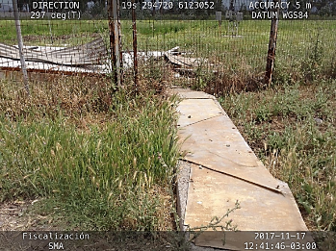 |  | 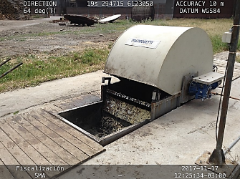
Fotografía 1. | Fecha: 17-11-2017 | Fotografía 2. | Fecha: 17-11-2017
Descripción Medio de Prueba: Tapas provisorias instaladas sobre el canal de conducción de RIL, que, de acuerdo a lo indicado por el encargado de Medio Ambiente, Sr. Victor San Martín, corresponde a una solución provisoria mientras se realiza el mejoramiento del sistema de pretratamiento (remoción de sólidos mediante filtro rotatorio) y conducción del RIL, que incluye trayecto del RIL desde la planta de procesos de la curtiembre hasta la Planta de Tratamiento de RILes. |  | Descripción Medio de Prueba: Filtro rotatorio, correspondiente a la etapa de pretratamiento del RIL, destinado a la remoción de sólidos previo al ingreso de este en la Planta de Tratamiento de RILes.

egistros
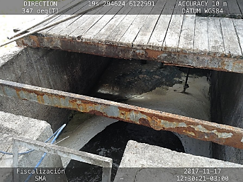 | 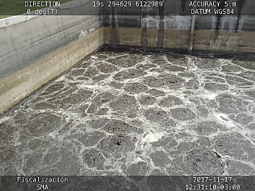
Fotografía 3. Estanque receptor de RILes, ubicado en Planta de Tratamiento de RILes, previo a unidad de tratamiento de proceso aeróbico. | Fotografía 4. Reactor (tratamiento biológico aeróbico) de la Planta de Tratamiento de RILes. Se puede observar que la unidad se encuentra operando (difusores aireadores)
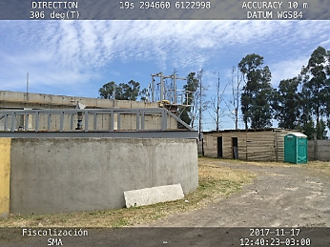 | 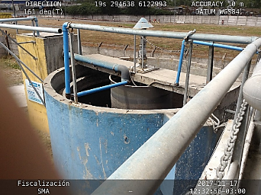
Fotografía 5. Vista del estanque clarificador de la Planta de Tratamiento de RILes, unidad de proceso secuencialmente posterior al estanque aeróbico (tratamiento biológico). | Fotografía 6. Vista de la unidad destinada al espesamiento de lodos.

Manejo de Lodos.

Número de Hecho Constatado: 2 | Estación N°: 2
Exigencia (s):
Considerando N.° 1.8.2. – RCA N.° 327/2006
Esta torta es depositada en el contenedor metálico hasta completar la capacidad del mismo (2 días). El contenedor queda bajo el filtro prensa en un nicho formado por dos paredes de concreto, techo y piso de concreto”.
Considerando N.° 3.1.3. - RCA N.° 327/2006
VI Tratamiento de Lodos y Deshidratación
“Como medida de acondicionamiento de lodo, se utilizará cal apagada, que tiene por fin, mejorar la deshidratación del lodo, en el filtro prensa, evitando a la vez con la incorporación de este producto, desprendimiento de olores”.
Hecho (s):
- Durante las actividades de inspección del día 17-11-2018, se constató que el sistema de RILes de la Curtiembre Rufino Melero cuenta con un sistema de homogenización y encalamiento de lodos. Se constató que, además, existe un sistema de acondicionamiento de lodos (reducción de humedad), compuesto por un sistema de filtro de placas (Fotografía 7), que posterior a la reducción de humedad descarga los lodos a un depósito metálico (Fotografía 8) para ser derivados a terceros. Se verificó que no existen zonas para acumulación de lodos, fuera del depósito metálico para derivación a terceros, que se ubica bajo techo y en piso de concreto.

Registros
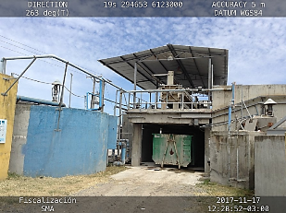  Depósito de lodos  Filtro de placas |  | 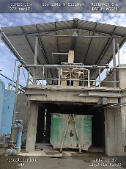  Depósito de lodos
Fotografía 7. | Fecha: 17-11-2017 | Fotografía 8. | Fecha: 17-11-2017
Descripción Medio de Prueba: Vista general del sector de filtro de placas donde se puede apreciar el deposito de lodos, destinado a recibir los lodos provenientes del proceso de acondicionamiento. |  | Descripción Medio de Prueba: Vista en primer plano del depósito donde se reciben los lodos, provenientes del proceso de acondicionamiento final del lodo (reducción de humedad). Se puede observar que se encuentra emplazado bajo sector techado y en piso de concreto.

Generación y control de olores.

Número de Hecho Constatado: 3 | Estación N°: 1 y 2
Documentación Revisada: Reporte Plataforma de Olores ODOTECH en Rufino Melero oct. 2016 - oct 2017 y Reporte Plataforma de Olores ODOTECH en Rufino Melero sep. 2017 - dic. 2017.
Exigencia (s):
Respuesta N.° 3 Adenda N.° 2 - DIA “"Sistema de Neutralización y Depuración De Residuos Industriales Líquidos De Curtiembre Francisco Corta y Compañía Limitada"
d) El sistema de tratamiento elegido es un sistema aeróbico, con mínimo riesgo de generar olores, la presencia de un sistema biológico obliga a mantener siempre la presencia de oxígeno. En los procesos de curtiembre el mayor riesgo de formación de olores lo genera la presencia de sulfuro de sodio, cuando este se mezcla con aguas de ph menor que 9 generando olores por formación de gas sulfhídrico, condición que no se genera con el tratamiento elegido, pues se oxida el sulfuro en medio alcalino a tal nivel que cuando se mezcla con las aguas generales de ph aproximadamente neutro no genera olor. Otros olores son los propios del tipo de materia prima, que está compuesta por aminoácidos y pueden generar olor propio al eliminar nitrógeno amoniacal, no obstante, los cueros conservados con sal, evitan este desprendimiento. La disposición final de los RILes se hará en el rió Lontue, previo paso por una cámara de muestreo, donde se tomarán y analizarán los RILes de acuerdo a lo estipulado por la SISS. Los olores que pueda haber presente son los propios de las curtiembres.

3.2.1. - RCA N.° 327/2006
“emisiones a la atmósfera

La tabla Nº12 resume los residuos sólidos generados por el proyecto.
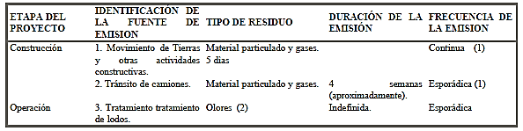

… (2) La emisión de olores característicos en los procesos de tratamiento, se logran disminuir efectivamente a partir de una buena gestión del funcionamiento de la planta de tratamiento, lo mismo que se planifica debe ocurrir, para el caso de los lodos tratados y deshidratados, una vez que opere el sistema proyectado. Como medida de acondicionamiento de lodo, se utilizará cal apagada, que tiene por fin, mejorar la deshidratación del lodo, en el filtro prensa, evitando a la vez con su incorporación, desprendimiento de olores”.

Hecho (s):
- Durante la actividad de inspección del día 17 de noviembre de 2017, se realizó un recorrido por el interior de la planta de procesos de la curtiembre, no percibiéndose olores molestos en su interior. A continuación, se visitó la Planta de Tratamiento de RILes de la curtiembre, realizando un recorrido por los procesos unitarios que componen el sistema. Cabe hacer presente que en el lugar donde se emplaza el reactor biológico, se percibieron olores de notas sépticas en intensidad media. Además, en el sector norte exterior a la Planta de Tratamiento de RILes se percibieron olores con notas amoniacales (olor característico: amoniaco) en intensidad media.

- A continuación, se presentan las actividades de Panel de Olor realizadas por personal de la SMA para estimar el nivel de percepción de emisiones odorantes:

Durante los días 06 y 07 de diciembre de 2017, personal fiscalizador de la SMA calibrado en olores mediante NCh 3.190:2010 (ver Anexo 5), efectuó una actividad de Panel de Olor, que contempló dos acciones: 1.evaluación de olor característico en los puntos críticos de olor que fueron identificados dentro de la instalación o fuente (Curtiembre Rufino Melero) como potenciales fuentes de emisión odorante, y 2. evaluación de olor en sectores donde se ubican los receptores sensibles cercanos a la instalación, asociados a las denuncias presentadas ante la SMA (Fotografía 9).

La evaluación de olor característico en la instalación consideró 3 sectores potenciales de emisión odorante en la instalación, identificados como: Saladero, Filtro Rotatorio y Planta de Tratamiento de RILes (PTR). Por otra parte, consideró la evaluación de olor mediante un panel conformado por 3 personas (personal SMA), que evaluó el nivel de percepción odorante en 5 puntos asociados a receptores sensibles cercanos a la instalación, más un punto de control, considerando una evaluación en horario nocturno y otra en horario diurno (ver Figura 5).

De acuerdo a los criterios establecidos por la SMA, para la realización de paneles de olores, se ha confeccionado una escala de percepción, asignando valores entre 1 y 5, según el nivel de percepción que a continuación por parte del panelista, que a continuación se describe (Tabla 1):

TABLA N.° 1. DESCRIPCIÓN NVIELES DE INTENSIDAD DE OLOR - PANEL DE OLOR

NIVEL | INTENSIDAD PERCIBIDA | DESCRIPCIÓN
1 | Muy leve | Umbral de percepción, es difícil identificar notas o fuentes
2 | Leve | El olor se detecta, pero es necesario oler frente al viento para percibirlo
3 | Medio | El olor se detecta fácilmente mientras se camina y respira normalmente
4 | Fuerte | El olor se percibe con fuerza, sin necesidad de realizar nada en especial, puede causar molestia en ojos y/o garganta
5 | Muy fuerte | El olor puede producir nauseas además de molestias en ojos y/o garganta
(Fuente: Elaboración propia)

A continuación, en la Tabla N.° 2, se presentan los resultados obtenidos en la actividad de panel de olor efectuada dentro de la instalación para establecer notas de olor característica y, en la Tabla N.° 3, los resultados obtenidos en el panel de olor efectuado en los puntos identificados como receptores sensibles:

TABLA N.° 2. RESULTADOS DE EVALUACIÓN DE NOTAS CATACTERISTICAS DE OLOR EFECTUADA DENTRO DE LA INSTALACIÓN (C. RUFINO MELERO)

NOMBRE DEL SECTOR | NIVEL DE OLOR | NOTA (S) CARACTERISTICA (S)
Saladero | 2 | Grasa
F. Rotatorio | 3 | Séptico
PTR | 5 | séptico, huevo podrido
(Fuente: Elaboración propia)

TABLA N.° 3. RESULTADOS DE EVALUACIÓN DE PANEL DE OLOR EFECTUADO EN PUNTOS ASOCIADOS A RECEPTORES SENSIBLES

Punto | Periodo | Nivel de olor | Notas | Distancia a la Fuente** | Coordenada UTM - WGS84
RS 1 | Nocturno | 2 | tierra, vegetación | 114 m | Norte: 6.123.194
RS 1 | Diurno | nulo* | nulo* | 114 m | Este: 294.899
Punto | Periodo | Nivel de olor | Notas | Distancia a la Fuente | Viento
RS 2 | Nocturno | 1 | Tierra | 149 m | Norte: 6.123.195
RS 2 | Diurno | nulo* | nulo* | 149 m | Este:295.032
Punto | Periodo | Nivel de olor | Notas | Distancia a la Fuente | Viento
RS 3 | Nocturno | nulo* | nulo* | 99 m | Norte:6.123.083
RS 3 | Diurno | 4 | huevo podrido | 99 m | Este:295.134
Punto | Periodo | Nivel de olor | Notas | Distancia a la Fuente | Viento
RS 4 | Nocturno | 2 | Naftalina | 147 m | Norte: 6.123.083
RS 4 | Diurno | 2 | Petróleo | 147 m | Este:295.034
Punto | Periodo | Nivel de olor | Notas | Distancia a la Fuente | Viento
RS 5 | Nocturno | 2 | Tierra | 273 m | Norte: 6.123.083
RS 5 | Diurno | 2 | huevo podrido | 273 m | Este:295.034
Punto | Periodo | Nivel de olor | Notas | Distancia a la Fuente | Viento
P 6 | Nocturno | 2 | medicinal, grasa, amoniaco y acetona | 200 m | Norte: 6.122.877
P 6 | Diurno | 2 | huevo podrido | 200 m | Este:294.395
(Fuente: Elaboración propia) *: nulo: valor obtenido no valido.
**: Distancia a la Fuente: considera la distancia medida desde el acceso a la instalación (fuente) al punto de evaluación odorante en línea recta.
En la figura 5, se presenta la ubicación de los puntos considerados en la actividad de panel de olor, que fueron escogidos previamente en base a la información contenida en las denuncias presentadas ante la SMA y de la revisión de antecedentes asocia fiscalizaciones anteriores efectuadas a misma Unidad Fiscalizable.

Figura 5. Puntos considerados en actividad de Panel de Olor y ubicación de Equipos Sensores.
Equipo Sensor Remoto 1

Equipo Sensor Remoto 1 (reubicación)

Equipo sensor remoto 2

Curtiembre Rufino Melero

Fuente: Elaboración Propia en base a imagen Google Earth.
De los resultados obtenidos, presentados en la Tabla N.° 3, es posible establecer que durante la actividad de panel de olor se percibieron notas de olor asociadas a la fuente, de acuerdo al siguiente detalle:

- Se estableció 1 punto con percepción de olor en intensidad fuerte asociado a la fuente, RS 3 en horario diurno, con nota característica a huevo podrido.

- Se establecieron 2 puntos (RS 5 y P 6) con percepción de olor asociado a la fuente en intensidad leve, ambos casos en horario diurno, con nota característica a huevo podrido -cabe señalar que los resultados obtenidos, son representativos para los días y horarios señalados, atendidas las condiciones climáticas imperantes al momento del desarrollo de la actividad-.

- A continuación, se exponen las actividades asociadas a medición mediante la instalación de sensores remotos:

A fin de establecer la presencia de sustancias volátiles asociadas a olores en el ambiente que pudieran tener relación directa con la operación de la fuente, se realizó un monitoreo continuo de 2 parámetros (sustancias) característicos en curtiembres. La medición se llevó a cabo mediante la colocación de dos sensores remotos (Anexo 6) en dos puntos cercanos a la instalación, que fueron denominados Equipo Sensor Remoto (ESR) N.° 1 (H₂S y NH₃) y Equipo Sensor Remoto (ESR) N.° 2 (NH₃), asociados a receptores sensibles cercanos a la instalación, elegidos estratégicamente de acuerdo a las denuncias históricas recepcionados por la SMA (ver Figura 5). La medición abarcó el periodo de 31-10-2017 al 07-12-2017 (Fotografías 11 y 12). Los resultados se presentan a continuación:

GRÁFICO 1. RESULTADO GRÁFICO DE LAS MEDICIONES EN ESR N.° 1 PARA CONCENTRACIÓN (PPM) AMBIENTE DE H₂S Y NH₃.

Fuente: Reporte online Equipo Sensor Remoto N.° 1 (https://app.powerbi.com).
Nota: Cabe señalar que con fecha 17-11-2017 se reubicó el ESR N.° 1, dentro del mismo lugar (receptor sensible), para contar más de un punto de evaluación.
GRÁFICO 2. RESULTADO GRÁFICO DE LAS MEDICIONES EFECTUADA CON EQUIPO SENSOR REMOTO N.° 2 - NH₃.

Fuente: Reporte online Equipo Sensor Remoto N.° 1 (https://app.powerbi.com)

Revisados y analizados los resultados obtenidos en el denominado Equipo Sensor Remoto N.° 1, para la variable amoniaco (NH₃), es posible establecer que, si bien la presencia de este compuesto es frecuente durante todos los periodos de medición, sólo en 13 ocasiones supero la barrera de 1ppm, acotado a 4 a los días 08-11-2017, 11-11-2017, 25-11-2017 y 01-12-2017. Para el caso del equipo Sensor Remoto N.° 2, en general se registraron valores cercanos a cero, estableciéndose sólo un caso de concentración sobre 1 ppm, registrado con fecha 08-11-2017.

Cabe señalar que diversos autores establecen la barrera de percepción de olor para la sustancia amoniaco en 5 ppm, sin perjuicio de que la presencia de amoniaco en procesos de degradación orgánica, como la de procesos aeróbicos asociados a tratamiento de RILes con presencia de orgánicos nitrogenados como el caso de las curtiembres, está generalmente asociado a una mezcla compleja de sustancias odorantes donde pueden presentarse sustancias odorantes en mayor concentración o de menor umbral de percepción que el amoniaco. Por otra parte, cabe hacer presente que durante la fiscalización efectuada a la Unidad Fiscalizable con fecha 17-11-2017, personal fiscalizador de la SMA estableció olores perceptibles dentro de la instalación, específicamente en el sector exterior a la Planta de Tratamiento de RILes descritas como notas amoniacales (amoniaco).

Respecto de la presencia y concentración de H₂S en el ambiente para el periodo evaluado, cuya medición fue efectuada sólo en el Equipo Sensor Remoto N.° 1, ya que el Equipo Sensor Remoto N.° 2 no contaba con sensor de H₂S, es posible indicar que sólo se detectó la presencia de esta sustancia en una (1) oportunidad, registrándose un valor a una concentración ambiente de 0,082 ppm, valor ubicado dentro del rango, según bibliografía, del umbral de percepción olfativa en humanos (0,008 ppm - 0,2 ppm). Al respecto, cabe señalar que esta medición y registro único de H₂S, coincide con el periodo asociado al peak máximo de concentración de NH₃ registrado en el mismo equipo (Equipo Sensor Remoto N.° 1) y en el Equipo Sensor Remoto N.° 2, correspondiente al día 08-11-2017, próximo al periodo de media noche.

Finalmente, cabe hacer presente que, durante la caracterización de notas de olor en la fuente, el olor a huevo podrido fue identificado por los panelistas de la SMA dentro de la instalación (Planta de Tratamiento de RILes), siendo esta una nota de olor asociada a la presencia de H₂S y otros compuestos sulfurados asociados, lo mismo en el caso del amoniaco, que fue identificado como nota de olor característico en la fiscalización de fecha 17-11-2017. Lo anterior, sin perjuicio de que pudieran existir otras fuentes de emisión para estos compuestos en el sector.

A continuación, se presentan los resultados peak (valores más relevantes en concentración) obtenidos en los Equipos Sensores Remotos N.° 1 y N.° 2 (Tablas 4, 5, 6):

TABLA N.° 4. VALORES PEAK PARA LA VARIABLE NH3 EN EL EQUIPO SENSOR N.° 1 (VALORES SOBRE 1PPM)

FECHA | HORA | CONCENTRACIÓN DE NH3 (ppm)
11-11-2017 | 01:05:28 am | 1,474
11-11-2017 | 01:49:55 am | 1,027
11-11-2017 | 01:52:55 am | 1,353
01-12-2017 | 03:37:25 am | 1,616
08-11-2017 | 11:12:21 pm | 2,619
08-11-2017 | 11:15:18 pm | 2,182
08-11-2017 | 11:19:08 pm | 2,099
08-11-2017 | 11:22:11 pm | 3,218
08-11-2017 | 11:25:12 pm | 5,04
08-11-2017 | 11:28:16 pm | 3,506
08-11-2017 | 11:31:11 pm | 1,065
25-11-2017 | 11:46:55 pm | 1,011
25-11-2017 | 11:50:16 pm | 1,394
(Fuente: Elaboración propia)

TABLA N.° 5. VALORES PEAK PARA LA VARIABLE NH3 EN EL EQUIPO SENSOR N.° 2 (VALORES SOBRE 1PPM)

FECHA | HORA | CONCENTRACIÓN DE NH3 (ppm)
08-11-2017 | 12:22:24 pm | 1,362
(Fuente: Elaboración propia)

TABLA N.° 6. VALORES PEAK PARA LA VARIABLE NH3 EN EL EQUIPO SENSOR N.° 1 (VALOR ÚNICO OBTENIDO)

FECHA | HORA | CONCENTRACIÓN DE H₂S (ppm)
08-11-2017 | 11:25:12 pm | 0,082
(Fuente: Elaboración propia)

- A continuación, se presenta el análisis de resultados presentados por el titular, respecto al monitoreo de olores efectuado mediante la Plataforma OdoWatch, de la empresa Odotech, que el titular mantiene en sus instalaciones para evaluar el nivel de emisiones odorantes en puntos cercanos a la instalación.

Curtiembre Rufino Melero S.A. cuenta con una plataforma de monitoreo continuo de las emisiones de olor OdoWatch de la empresa Odotech (fotografía 10), instalada por el titular durante el transcurso del año 2016, para la modelación y seguimiento de la variable olor, que es alimentada en base a valores fijos de concentración de olor, los cuales fueron obtenidos mediante campaña de determinación de la concentración de olor (Nch.3386), para determinar las concentraciones y flujos de olor de cada fuente, valores que se actualizan cada 12 a 14 meses. La plataforma OdoWatch es un sistema modular, que permite incluir y entrelazar diversos tipos de elementos o instrumentos de monitoreo tales cómo narices electrónicas (eNoses), sensores de gases específicos (H2S, NH3, CO2, etc.), monitores de material particulado y estaciones meteorológicas, y permite realizar un monitoreo de olores de manera continua, mediante la recopilación de datos, lo cual se realiza a través de una estación meteorológica instalada de manera dedicada en el sitio, junto con los valores de concentración de olor y flujo de olor, obtenidos mediante la técnica de olfatometría dinámica, los cuales fueron asignados a cada fuente de generación de olor, como valores fijos.

Durante la inspección de fecha 17-11-2017 y de fecha 07-12-2017, asociada a la realización del panel de olor, se requirió al titular la presentación de los informes con resultados obtenidos mediante el sistema OdoWatch, lo que fue presentado por el titular ante esta superintendencia mediante entregas de fechas 12-12-2017, 20-12-2017 y 09-03-2018.

Del análisis de antecedentes presentados por el titular respecto del monitoreo de olores efectuado mediante el sistema OdoWatch, es menester hacer presente lo siguiente:

Respecto a la caracterización de fuentes de olor en la fuente, el reporte de la plataforma OdoWatch, Curtiembre Rufino Melero S.A., Septiembre 2017- Diciembre 2017, No 1623-60013_2, Versión N.° 1 (ver Anexo 7), señala:

“Las fuentes consideradas han sido identificadas como puntuales o de superficie de acuerdo a sus características y a las opciones entregadas por el sistema OdoWatch. Las fuentes superficiales serán configuradas de acuerdo a sus dimensiones obtenidas en terreno, mientras que para las fuentes puntuales se considerarán sus características y se utilizará la información disponible para su adecuada configuración.

Para determinar los niveles de concentración y tasa de emisión de olor de las fuentes, durante los días 04, 05 y 06 de Julio, se realizaron tomas de muestras en las instalaciones de la Planta Rufino Melero.

Posteriormente las muestras fueron analizadas, usando el método de olfatometría dinámica. Los resultados olfatométricos se han calculado en base a las especificaciones de la Norma Chilena NCh 3190 (2010).

La tabla a continuación resume la media geométrica de cada una de las fuentes muestreadas. Estos resultados son representativos de las condiciones de operación durante la toma de muestras”.

En la Tabla N.° 7 se exponen los resultados de caracterización de fuentes de olor realizado por la empres Odotech en la curtiembre Rufino Melero:

TABLA N.° 7. CARACTERIZACIÓN DE FUENTES DE OLOR EFECTUADO EN CURTIEMBRE RUFINO MELERO POR EMPRES ODOTECH
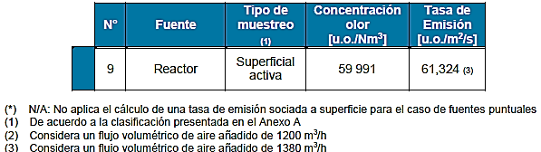
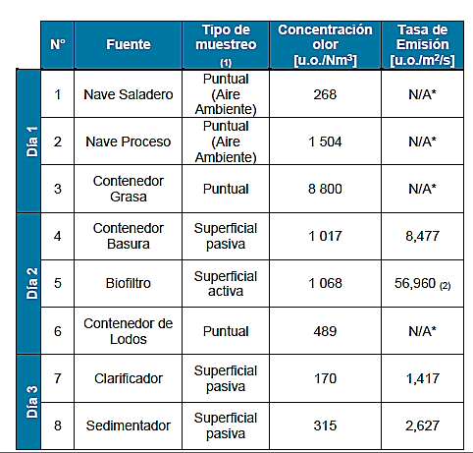
Fuente: Reporte Odotech No 1623-60013_2, Versión N.° 1

Fuente: Reporte Odotech No 1623-60013_2, Versión N.° 1

Fuente: Reporte Odotech No 1623-60013_2, Versión N.° 1

Respecto de los resultados de caracterización de olores, y específicamente en lo que guarda relación con la fuente de olores denominada “Reactor”, el informe establece lo siguiente:

“La fuente identificada en la tabla anterior cómo Reactor, grafica un resultado desfavorable, desde el punto de vista de concentración de olor y los resultados del modelo de dispersión, el cual no es del todo representativo de la realidad de la operación de la Curtiembre y su Planta de RILes, ya que los valores de concentración y flujo incorporados en el modelo, corresponden a una condición de operación desfavorable o de peor escenario, debido a que el modelo de dispersión, contiene limitantes las cuales no permitieron, al momento de la configuración del modelo, incorporar como una variable operacional la disminución que generaría para la fuente Reactor, la aplicación de enmascarante de olores o precipitador de gases”.

Al respecto, cabe señalar que los resultados obtenidos por la empresa Odotech durante su campaña de caracterización de olor, es coincidente con los resultados obtenidos en el Panel de Olor realizado con fecha 06 y 07 de diciembre de 2018. La fuente denominada por Odotech como “reactor” durante la campaña de caracterización de olor efectuada para alimentar el modelo OdoWatch, fue descrita como la fuente con una condición más desfavorable desde el punto de vista de concentración de olor, y corresponde a una de las unidades principales de tratamiento en el sistema de tratamiento de RILes, caracterizada en el Panel de Olor como una de las fuentes significativas de olor y correspondiente, además, al lugar donde el panel de olor SMA percibió los olores con mayor intensidad con notas a séptico y huevo podrido, ambas notas consideradas ofensivas según rueda de olor general de Mac Ginley and Mac Ginley (ver Anexo 8) , alcanzado el nivel de percepción establecido para los paneles de olor (SMA) como igual a 5, es decir, muy fuerte.
Respecto a la concentración de olor evaluada mediante el modelo integrado de la plataforma OdoWatch, en 8 puntos de alerta establecidos como receptores sensibles, denominados: Restaurant, Casa de huéspedes, Shell, Casa 31, Casa A19, Casa 4, Sur Curtiembre y Casa 5, cuyos resultados se presentan en el reporte de la plataforma OdoWatch, Curtiembre Rufino Melero S.A., Septiembre 2017- Diciembre 2017, No 1623-60013_2, Versión N.° 1, es posible apreciar que la modelación arroja, para el periodo informado (Septiembre 2017- Diciembre 2017) (ver Anexo 7), episodios con superación del umbral de identificación de olor (5 u.o./m³) ⁽²⁾ y del umbral de molestia (10 u.o./m³). Lo anterior, considerando que existen factores externos, como el climático, que influyen en cada uno de los resultados reportados, y son representativos en este caso al periodo de tiempo que se informa (primavera).

A continuación, se exponen los resultados generales del periodo evaluado mediante la plataforma OdoWatch (Tablas 8, 9).

TABLA N.° 8. REPORTE DE CONCENTRACIÓN EN PUNTOS DE ALERTA (RECEPTORES) ESTABLECIDOS MEDIANTE LA PLATAFORMA ODOWATCH PARA EL PERIODO QUE COMPRENDE DESDE EL DÍA 07-09-2017 AL 10-410-2017.
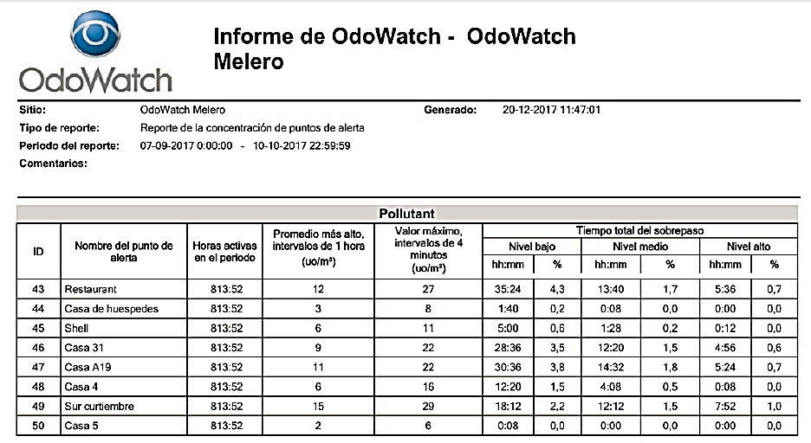

Fuente: Reporte Odotech No 1623-60013_2, Versión N.° 1

TABLA N.° 9. REPORTE DE CONCENTRACIÓN EN PUNTOS DE ALERTA (RECEPTORES) ESTABLECIDOS MEDIANTE LA PLATAFORMA ODOWATCH PARA EL PERIODO QUE COMPRENDE DESDE EL DÍA 01-11-2017 AL 20-12-2017

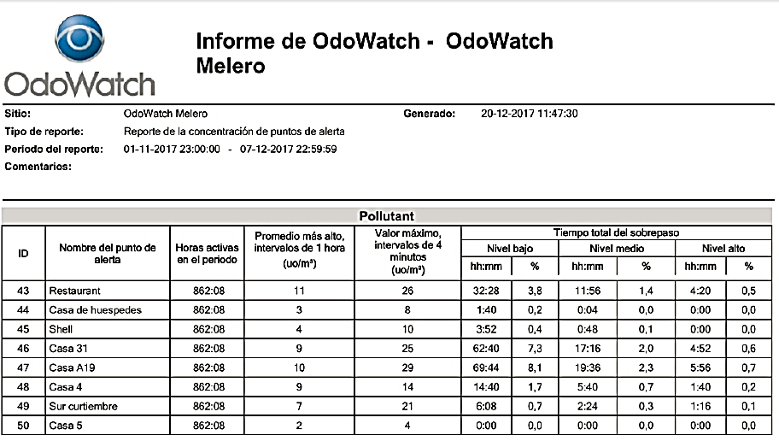

Fuente: Reporte Odotech No 1623-60013_2, Versión N.° 1

Los niveles de percepción según el nivel de unidades odorantes por metro cúbico, presentados en el mismo informe de Odotech (No 1623-60013_2, Versión N.° 1) corresponden a:

- 1 o.u./m³: 50% de la población puede comenzar a percibir un olor (corresponde al umbral de percepción)
- 2 - 3 o.u./ m³: 50% de la población puede reconocer o comenzar a reconocer un olor
- 5 o.u./ m³: El olor es calificable y puede ser identificado
- 10 o.u./ m³: Los olores son plenamente reconocibles y se pueden recibir reclamos.
Como se aprecia en los resultados entregados la plataforma OdoWatch, los receptores tendrían afectación por olores en el periodo evaluado, ya que en algunos de estos puntos se alcanzarían valores por sobre los 10 o.u./ m³, como es el caso del punto de alerta identificado como Casa A19, que en ambos periodos registró niveles odorantes por las 10 o.u./ m³, considerando el promedio más alto por hora. Ahora, si se considera el valor máximo en intervalos de 4 minutos, la mayoría de los puntos de alerta presenta valores sobre 10 o.u./ m³.

Respecto de los valores más altos de concentración de olor (10 o.u./ m³ o más), cabe hacer presente que corresponden al menor porcentaje de ponderación para los episodios (tiempo) de sobrepaso de niveles de olor establecidos por OdoWatch.

- Mediante Ord. RDM N.° 111/2018 (Anexo 3), se solicitó al titular información respecto al control de pH en los procesos de curtiembre para evitar formación de gas sulfhídrico, conforme a lo establecido en N.° 3 Adenda N.° 2 - DIA “Sistema de Neutralización y Depuración De Residuos Industriales Líquidos De Curtiembre Francisco Corta y Compañía Limitada", específicamente en lo que guarda relación con el proceso de pelambre. Además, se consulta respecto al sistema de oxidación implementado para la eliminación de sulfuro en la corriente de RIL y cuál es el sistema implementado para eliminar el sulfuro remanente en el proceso de pelambre. Mediante conforme a lo establecido en la RCA N.° 327/2006, lo que fue remitido por el titular mediante presentación de fecha 19 de julio de 2018 (Anexo 4). En su presentación el titular señala:

Respecto del control de pH en el proceso de pelambre:

“En el proceso de pelambre se utiliza principalmente cal hidratada (hidróxido de cal Ca(OH)2) y sulfuro de sodio (Na2S) ambos productos altamente alcalinos con ph (SIC) de 12,4 y 12,7 respectivamente (se adjuntan ficha técnica, ver Anexo 1).
Por lo anterior químicamente es imposible que el ph (SIC) baje de 10,5 durante todo el proceso.
El control del ph (SIC) durante el proceso de pelambre se realiza mediante la utilización de un instrumento digital llamado pH meter (se adjunta foto, ver Anexo 2), el técnico responsable del proceso efectuá (SIC) controles periódicos y las mediciones de ph quedan registradas en cada orden de producción (se adjunta orden de producción, ver Anexo 3).
En conclusión, se deja claro que el ph (SIC) no puede ser menor a 9 durante el proceso de pelambre bajo ninguna circunstancia.

Respecto del sistema de oxidación implementado en el proceso de curtiembre para eliminar sulfuro, el titular señala lo siguiente:

“Terminado el proceso de pelambre se generan 2 descargas.

Descarga de baños de pelambre.
Descargas de baños de lavados de pelambre.
Con respecto al baño de pelambré (a) este es reciclado al cien por ciento según se indica en diagrama N° 1, El reciclo consiste en la reutilización permanente del baño sin efectuarse nunca descarga hacia la corriente del Ril.
Por lo tanto este baño nunca llega a la planta de tratamiento de riles.

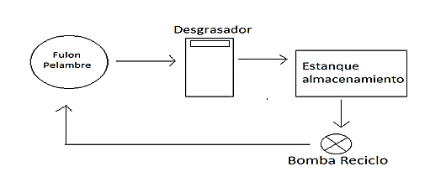
Diagrama N° 1: Baño de pelambre.

“Con respecto al baño de lavado de pelambre (b ), este es enviado a estanques de oxidación los que tienen sopladores que inyectan aire a través de un sistema de difusores de aire tipo membrana que están distribuidos uniformemente por todo el piso de los estanques. Con este proceso se consigue una oxidación al cien por ciento del sulfuro presente. Además se agrega sulfato de manganeso (MnSo4.H2O ) como catalizador para acelerar el proceso de oxidación, este baño permanece en los estanques entre 24 a 36 hrs tiempo suficiente para asegurar la eliminación total del sulfuro antes de descargar el Ril a la planta de tratamiento. (Ver diagrama 2).
Para estar seguro de que el sulfuro fue eliminado se chequea la presencia de éste con un papel indicador (cualitativo) a base de acetato de plomo (se adjunta ficha del indicador ver anexo 4), una vez que se ha constatado que no existe presencia de sulfuro se procede a descargar el Ril a la planta de tratamiento, este control queda registrado en la planilla “Oxidación de Sulfuro” (se adjunta planilla, ver Anexo 5)”

Diagrama N° 2: Baño de pelambre
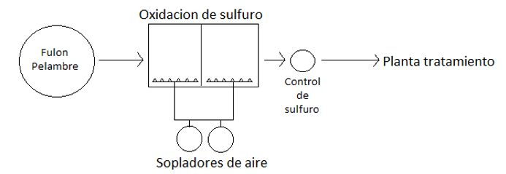

Finalmente, respecto a la forma de evitar que se genere gas sulfhídrico en los procesos posteriores al proceso de pelambre, el titular declara lo siguiente:

“Como aclaración a lo señalado en nuestro informe anterior ingresado el 12 diciembre de 2017, el cuero que ingresa al proceso de desencalado proveniente del pelambre tiene ph de 12 a 12,5 principalmente por el alto contenido de cal que trae.
Así mismo el proceso de pelambre finaliza con la adición de percarbonato de sodio (2NA2CO3-3H202 ) que actúa como oxidante del sulfuro.
En la primera parte del proceso de desencalado se agrega metabisulfito de sodio (NaHSO3) con el objeto oxidar cualquier remanente de sulfuro que pueda presentar el cuero, evitando con ello, la generación de gas sulfhídrico (H2S) en los procesos posteriores.

Como resultado del análisis de antecedentes recabados en terreno por la SMA, los resultados del Panel de Olor efectuado por personal de la SMA, el resultado de la evaluación mediante equipos provistos de sensores específicos por parte de la SMA, y los antecedentes aportados por el titular mediante los reportes de su sistema de monitoreo continuo OdoWatch, es posible establecer que la Curtiembre Rufino Melero es una fuente generadora de olores de carácter ofensivo que se perciben en distintos puntos de la instalación y los alrededores.

Con los distintos resultados de evaluación de olores considerados en el presente informes, es posible establecer que la Planta de Tratamiento de RILes corresponde a la principal fuente de olores y, específicamente, lo que guarda relación con la unidad de tratamiento biológico (Reactor), que conforme al análisis efectuado posee potencial de emitir a la atmósfera una alta concentración emisiones odorantes de tonos hedónicos ofensivos. Esta situación, ha generado y podría generar a futuro problemas y/o molestias a los receptores cercanos a la instalación (vecindario).

Lo anterior, sin perjuicio de que el titular desarrolla los procesos tendientes a evitar la formación de gas sulfhídrico durante el proceso de curtiembre y posterior tratamiento de sus RILes, en conformidad con lo establecido a lo establecido en Respuesta N.° 3 Adenda N.° 2 - DIA “Sistema de Neutralización y Depuración De Residuos Industriales Líquidos De Curtiembre Francisco Corta y Compañía Limitada".

Dado lo anterior, es menester hacer presente que, con los datos y resultados tenidos a la vista durante el proceso de fiscalización, no es posible establecer una significancia estadística ponderable a un periodo mayor e inter estacional, siendo representativo sólo de ese periodo en particular (primavera). Esto, considerando además que no existe normativa específica de olores en Chile y particularmente respecto de límites y periodos de exposición permisibles.

Finalmente, es dado señalar que con fecha 20 de junio de 2018, se presentó a la SMA una nueva denuncia por olores molestos, asociada a la operación de la curtiembre (ver Anexo 9), que incluye informes técnicos realizados por la empresa Ecometrika, a saber: "Medición del impacto de olor mediante Inspección de Campo/ Método de la Pluma'', Abril de 2018 e Informe "Evaluación de Molestia por Olores Método Encuestas Nch3387:2015", Mayo 2018, cuyos resultados se condicen con los resultados expuestos anteriormente, pues indicarían presencia de olores asociados a la operación de la curtiembre en sectores cercanos a la instalación, perceptibles y molestos, donde se identificaron las mismas notas de olor, propias de la actividad de curtiembre, entre las que destacan la nota a huevo podrido y las notas sépticas (ofensivas de acuerdo a Reda de Olor General de Mac Ginley and Mac Ginley).

(2): u.o./m³ unidad de olor europea por metro cúbico - Ref.: NCh 3.190 Of. 2010.
Registros
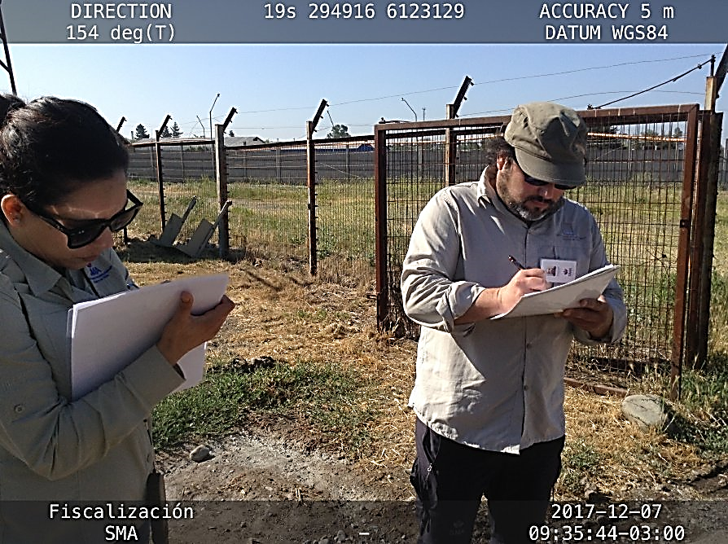 |  | 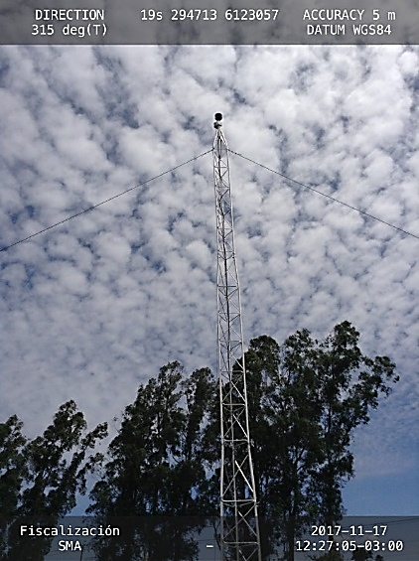
Fotografía 9 | Fecha: 07-12-2017 | Fotografía 10 | Fecha: 17-11-2017
Descripción de medio de prueba: En la fotografía se puede apreciar personal de la SMA realizando el Panel de Olor asociado a la actividad Rufino Melero. |  | Descripción de medio de prueba: Vista de la estación OdoWatch, implementada por el titular de la Curtiembre Rufino Melero para el monitoreo de olores.
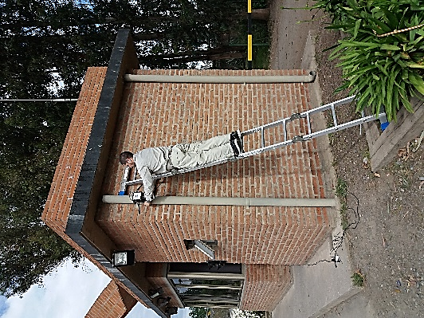 |  | 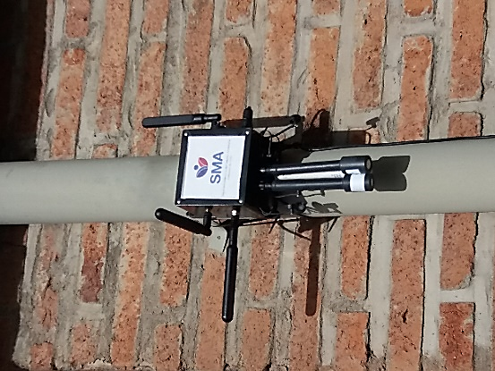
Fotografía 11. | Fecha: 17-11-2017 | Fotografía 12. | Fecha: 17-11-2017
Descripción de medio de prueba: Personal de la SMA instalando un equipo sensor, para la medición de concentraciones de sustancias volátiles asociadas a emisiones odorantes en el ambiente. |  | Descripción de medio de prueba: Fotografía del sensor instalado en receptor sensible cercano a la fuente (instalación Curtiembre Rufino Melero).

Volúmenes de Producción.
Número de Hecho Constatado: 4 | Estación N°: No aplica
Documentación Revisada: Registro de cueros ingresados y cueros procesados por curtiembre Rufino Melero en el periodo agosto 2017 - septiembre 2017.
Exigencia (s):
Considerando 3.1.2. - RCA 49/2006.
Antecedentes de producción.
Tabla Nº1
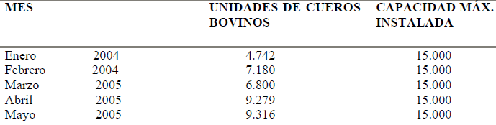
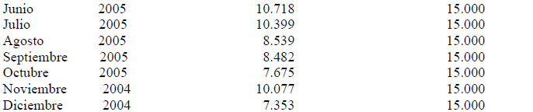
Cantidades producidas año 2004-2005(últimos 12 meses) y consumo de agua

Hecho (s):
Durante la actividad de inspección de fecha 17-11-2017 se solicitó al titular remitir los registros de ingreso de cueros y de cueros procesados durante los meses de agosto, septiembre y octubre de 2017, lo que fue remitido por el titular con fecha 12 de diciembre de 2017 y 15 de junio de 2018, está última oportunidad, correspondiente a los registros de cueros del mes de octubre, toda vez que este ultimo archivo entregado en digital en la primera oportunidad se encontraba dañado, por lo que fue requerido nuevamente al titular mediante correo electrónico (ver Anexo 10 y Anexo 11).

Del análisis de los reportes de cueros remitidos por el titular, se establece que la producción no supera las 15.000 unidades de cueros mensuales procesados (salidas) en el periodo reportado, encontrándose por lo tanto dentro de los márgenes establecidos como capacidad máxima original de la planta. De acuerdo a lo considerado en la RCA N.° 49/2006.

CONCLUSIONES

N° Hecho constatado | Materia específica objeto de la fiscalización ambiental. | Exigencia asociada | Hallazgo
3 | Generación y Manejo de Olores | Respuesta N.° 3 Adenda N.° 2 - DIA “"Sistema de Neutralización y Depuración De Residuos Industriales Líquidos De Curtiembre Francisco Corta y Compañía Limitada"  d) El sistema de tratamiento elegido es un sistema aeróbico, con mínimo riesgo de generar olores, la presencia de un sistema biológico obliga a mantener siempre la presencia de oxígeno. En los procesos de curtiembre el mayor riesgo de formación de olores lo genera la presencia de sulfuro de sodio, cuando este se mezcla con aguas de ph menor que 9 generando olores por formación de gas sulfhídrico, condición que no se genera con el tratamiento elegido, pues se oxida el sulfuro en medio alcalino a tal nivel que cuando se mezcla con las aguas generales de ph aproximadamente neutro no genera olor. Otros olores son los propios del tipo de materia prima, que está compuesta por aminoácidos y pueden generar olor propio al eliminar nitrógeno amoniacal, no obstante, los cueros conservados con sal, evitan este desprendimiento. La disposición final de los RILes se hará en el rió Lontue, previo paso por una cámara de muestreo, donde se tomarán y analizarán los RILes de acuerdo a lo estipulado por la SISS. Los olores que pueda haber presente son los propios de las curtiembres.  3.2.1. - RCA N.° 327/2006  “emisiones a la atmósfera  La tabla Nº12 resume los residuos sólidos generados por el proyecto.  … (2) La emisión de olores característicos en los procesos de tratamiento, se logran disminuir efectivamente a partir de una buena gestión del funcionamiento de la planta de tratamiento, lo mismo que se planifica debe ocurrir, para el caso de los lodos tratados y deshidratados, una vez que opere el sistema proyectado. Como medida de acondicionamiento de lodo, se utilizará cal apagada, que tiene por fin, mejorar la deshidratación del lodo, en el filtro prensa, evitando a la vez con su incorporación, desprendimiento de olores”. | Se constató la presencia, generación y emisión de olores en la Planta de Tratamiento de RILes de la Curtiembre Rufino Melero, con notas de carácter ofensivo, en concentraciones y tasas de emisión que, de acuerdo a los resultados obtenidos en las actividades de fiscalización y medición efectuadas por la SMA, en adición a los resultados obtenidos mediante el sistema de monitoreo continuo de emisiones de olores OdoWatch (implementado por el titular), son perceptibles y generan molestias a los receptores cercanos a la instalación.  Sumado a lo anterior, se evidenció la presencia de ácido sulfhídrico (gas sulfhídrico) y amoniaco en el ambiente, en sectores cercanos a la instalación (receptores sensibles), que corresponden a sustancias características en procesos de curtiembre y sus RILes, relacionados con la generación de olores.

ANEXOS

N° Anexo | Nombre Anexo
1 | Acta de fecha 17-11-2017
2 | Acta de fecha 07-12-2017
3 | ORD. RDM N° 111 SA Rufino Melero de fecha 26 junio de 2018
4 | Antecedentes presentados por Curtimbre Rufino Melero con fecha 19 de julio de 2018
5 | Calibración de panelistas SMA - Panel de Olor
6 | Ficha técnica de equipos sensores remotos SMA
7 | Reporte de la plataforma OdoWatch, Curtiembre Rufino Melero S.A., Septiembre 2017- Diciembre 2017
8 | Rueda de Olor General de Mac Ginley and Mac Ginley
9 | Denuncia asociada a olores molestos presentada con fecha 20 de junio de 2018
10 | Volúmenes de producción informados mediante carta de fecha 12 diciembre de 2017
11 | Volúmenes de producción informados mediante correo electrónico de fecha 15 junio de 2018

Tono hedónico: es la propiedad de un olor relativa a su agrado o desagrado (Ref. Guía Para la Predicción y Evaluación de Impactos por Olor en el SEIA - SEA, Gobierno de Chile 2018.

